**GATEAU NUAGE**

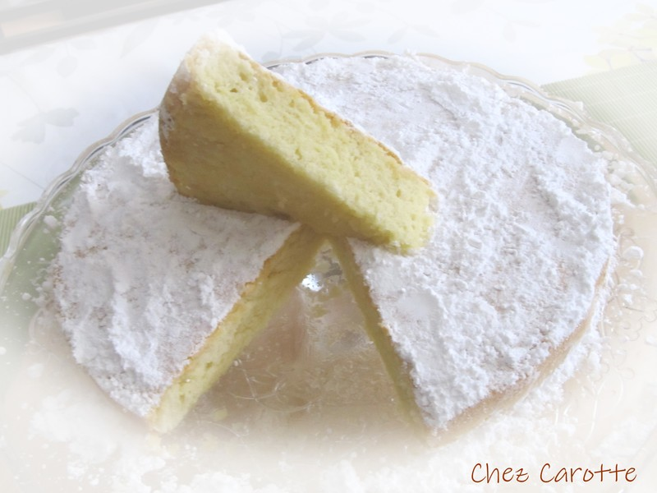

**Ingrédients : (pour un moule de 20 cm de diamètre)**   
- 140 g de blancs d'[oeuf](http://www.aufeminin.com/ingredients/recette-oeufs-f53834.html) (environ 3 gros blancs)  
- 140 g de [sucre](http://www.aufeminin.com/fiche/cuisine/f12203-tout-savoir-sur-les-differents-sucres.html) en poudre ou la moitié de hermesetas  
- 80 g de [beurre](http://www.aufeminin.com/w/recettes-cuisine-ingredient-173/beurre.html) fondu  
- 90 g de [farine](http://www.aufeminin.com/fiche/cuisine/f4844-les-differents-types-de-farine.html) ou maizena  
- [sucre glace](http://www.aufeminin.com/fiche/cuisine/f12203-tout-savoir-sur-les-differents-sucres.html) pour le décor  
- parfum au choix (extrait de citron, orange) ou rhum

**Recette :**  
Fouettes les blancs d'[oeufs](http://www.aufeminin.com/ingredients/recette-oeufs-f53834.html) et lorsqu'ils sont fermes, ajoutez le sucre en pluie. Fouettez jusqu'à ce que la [meringue](http://www.aufeminin.com/fiche/cuisine/f8203-la-meringue.html) soit bien lisse et brillante. Ajoutez la farine puis le beurre fondu refroidi doucement. Il ne faut pas casser les blancs. Remuez jusqu'à ce que la [pâte](http://www.aufeminin.com/w/recettes-cuisine-ingredient-221/pate.html) soit bien lisse.  
Versez la pâte dans un moule préalablement beurré et saupoudré de sucre en poudre.

**Cuisson :**  
Enfournez le gâteau dans un [four](http://www.aufeminin.com/fiche/cuisine/f56746-four.html) bien préchauffé à 160 et laissez-le cuire 30-40 mn selon les four. Si le gâteau colore trop, couvrez-le d'un papier sulfurisé.  
Laissez refroidir le gâteau sur une grille et saupoudrez-le de sucre [glace](http://www.aufeminin.com/w/recettes-cuisine-ingredient-313/glace.html) lorsqu'il est froid.